Pain cocotte
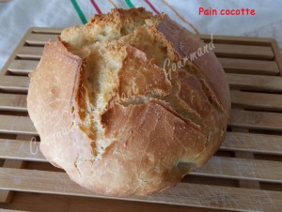 Pour une jolie miche
- 300 g d'eau
- 2,5 càc de levure sèche de boulanger (ou 20 g de levure fraîche)
- 20 g d'huile d'olive
- 1 càc de sel
- 500 g de farine T 55
1 cocotte de 21 cm de diamètre avec son couvercle
Pas de préchauffage du four
Réglage de la température à 240°C (Chaleur tournante)
Mouiller une grande feuille de papier cuisson, la froisser pour l'essorer, puis en chemiser la cocotte.
Mettre l'eau et la levure dans le bol du Thermomix.
Programmer 2 min à 37° en vitesse 2.
Incorporer l'huile d'olive, et la farine.
Programmer 6 min en position épi et ajouter le sel par le goulot au bout de 15 secondes.
Déposer la pâte dans un saladier légèrement fariné, couvrir et laisser lever dans un endroit chaud : Pour moi dans le four à 40°.
Lorsque la pâte a doublé de volume (environ 30 minutes), la déposer sur le plan de travail fariné et la dégazer.
L'étaler plusieurs fois à la main, et replier les quatre coins.
Façonner enfin une boule et la déposer dans la cocotte.
Inciser la pâte en croix, mettre le couvercle et laisser lever pendant environ 45 minutes.
Enfourner à four froid pendant 60 minutes.
Laisser refroidir sur une grille.

